Zarządzenie Nr 6/2011
Dyrektora Miejskiego Ośrodka Sportu i Rekreacji w Lipnie
z dnia 18 kwietnia 2011 roku

w sprawie: wprowadzenia procedur udzielania zamówień o wartości szacunkowej nieprzekraczającej wyrażonej w złotych równowartości 14 000 euro

Na podstawie art.4 pkt 8 ustawy z dnia 29.01.2004 roku Prawo zamówień publicznych (tj. 2010, nr 113, poz.759 z późn. zmianami) oraz art.44 i art.254 pkt 3 i 4 Ustawy Finanse Publiczne (Dz.U. 2009, nr 157, poz.1240 z późn. zmianami), zarządzam co następuje:

§1.

- Wydatki, których wartość szacunkowa nie przekracza w całości w danym roku budżetowym równowartości kwoty 14 000 euro, dokonywane są na podstawie niniejszego zarządzenia.
- Średni kurs złotego w stosunku do euro, stanowiący podstawę przeliczania wartości wydatków, określa rozporządzenie Prezesa Rady Ministrów wydane na mocy art. 35 ust. 3 Ustawy Prawo Zamówień Publicznych (tj. 2010, nr 113, poz.759), zwanej dalej ustawą.
- Podstawą ustalenia wartości szacunkowej wydatku jest całkowite szacunkowe wynagrodzenie wykonawcy, bez podatku od towarów i usług, ustalone przez dokonującego wydatku z należytą starannością.
- Podstawę do dokonywania wydatków stanowi plan finansowy Miejskiego Ośrodka Sportu i Rekreacji Lipnie na dany rok budżetowy, aktualny w dniu ustalania wartości szacunkowej danego rodzaju wydatków.
- Przy ustalaniu wartości szacunkowej wydatków, należy przestrzegać przepisów ustawy dotyczących zakazu dzielenia wydatków oraz zaniżania wartości wydatków w celu uniknięcia stosowania przepisów ustawy.
- Udokumentowaniem oszacowania wartości zamówienia jest w szczególności:
- notatka służbowa sporządzona na podstawie cen rynkowych,
- kosztorys inwestorski,
- złożone oferty cenowe
- inne.

§2.

- Zamówienia, których wartość nie przekracza 500 zł wymagają potwierdzenia fakturą lub rachunkiem.
- Osobą odpowiedzialną za prawidłowość zakupu określonego w ust. 1 jest osoba potwierdzająca zakup pod względem merytorycznym.
- Jeżeli przewidywana wartość zamówienia przekracza kwotę 500 zł do 10 000 zł to pracownik musi wystąpić z wnioskiem o wydatkowanie środków finansowych na zamówienie o wartości nie przekraczającej kwoty 14 000 euro wg wzoru określonego w załączniku Nr 1.
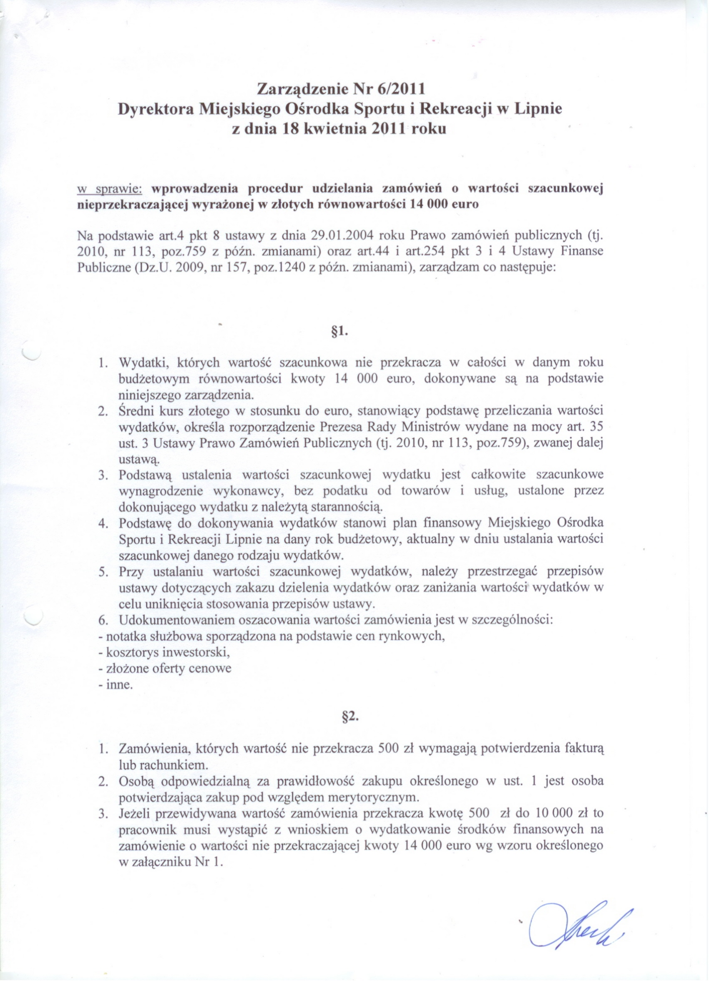

- Jeżeli wartość zamówienia mieści się w przedziale od 10 000 zł do 14 000 euro netto, to należy dokonać analizy rynku. Pracownik merytoryczny jest zobowiązany do pisemnego zgłaszania Dyrektorowi Miejskiego Ośrodka Sportu i Rekreacji w Lipnie zamiaru udzielenia zamówienia.
- Rozpoznanie rynku polega na zebraniu informacji cenowych i handlowych dotyczących realizacji zamówienia od co najmniej dwóch niezależnych wykonawców.
- Osoba dokonująca wydatku obowiązana jest udokumentować przeprowadzenie analizy rynku poprzez sporządzenie stosownej notatki wg załącznika Nr 2.
- Dyrektor Miejskiego Ośrodka Sportu i Rekreacji w Lipnie w uzasadnionych przypadkach może odstąpić od stosowania procedur określonych niniejszym zarządzeniem.

§3.

Integralną część Zarządzenia stanowią dwa załączniki:
Nr 1 Wniosek o wydatkowanie środków finansowych na zamówienie o wartości nie
przekraczającej kwoty 14 0000 euro
Nr 2 Notatka służbowa z rozpoznania rynku o wartości 10 000 zł – 14 000 euro

§4.

Zarządzenie wchodzi w życie z dniem podpisania.

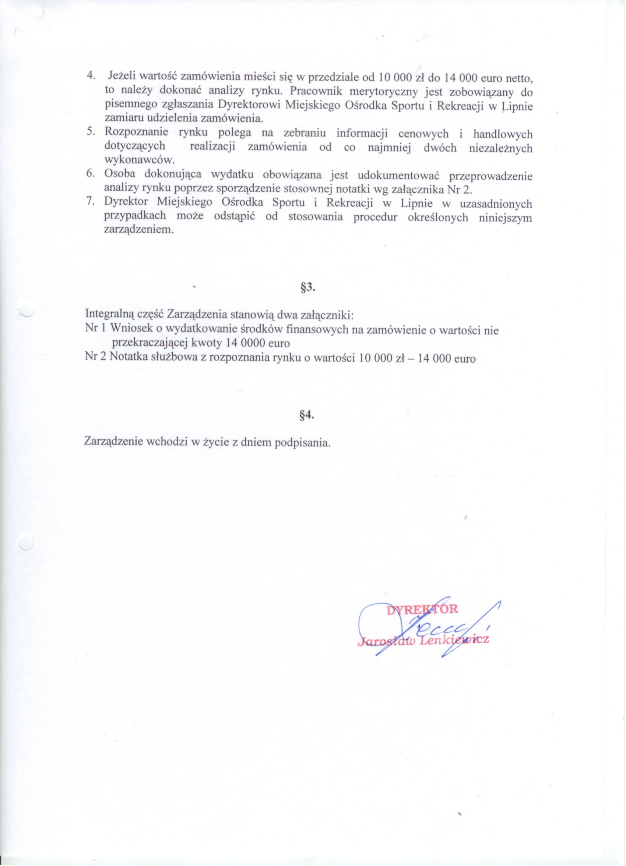

Załącznik Nr 1 do Zarządzenia Nr 2/2011
Dyrektora Miejskiego Ośrodka Sportu
i Rekreacji w Lipnie
z dnia 18 kwietnia 2011 roku.

Lipno, dnia …………………… 20….. r.

WNIOSEK

o wydatkowanie środków finansowych na zamówienie o wartości 500 zł – 10 000 zł

(nie podlegających ustawie Prawo Zamówień Publicznych – art.4 ust.8)

1. Przedmiot zamówienia:
………………………………………………………………………………………………………………………………………………………………………………………………………………………………………………………………………………………………………

Przewidywana wartość zamówienia (netto): ……………………… złotych
(z VAT): ……………………… złotych

2. Równowartość ……..…. euro.

Kurs euro: 3,839 zł

………………………………………….. ……………………
(podpis osoby przygotowującej wniosek) (podpis pracownika dokonującego
kontroli merytorycznej)

………………………………………
(podpis Księgowej lub osoby upoważnionej)
Zatwierdzam wybór wykonawcy:

…………………………
(data i podpis Dyrektora lub osoby upoważnionej)

Zakupy zostały umieszczone w planie finansowym

Dział…………, rozdział …………, paragraf ……….
Data i podpis …………………………………………

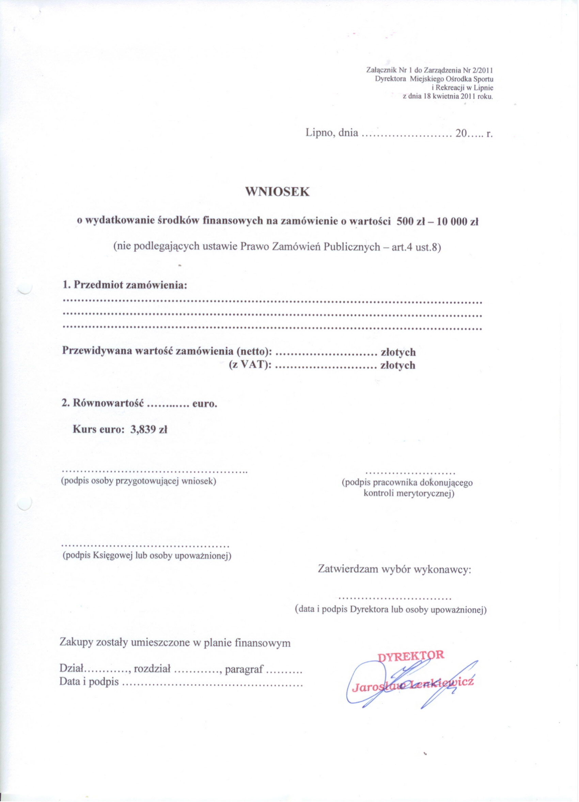

Załącznik Nr 2 do Zarządzenia Nr 2/2011
Dyrektora Miejskiego Ośrodka Sportu
i Rekreacji w Lipnie
z dnia 18 kwietnia 2011 roku.

NOTATKA SŁUŻBOWA Z ROZPOZNANIA RYNKU
O WARTOŚCI 10 000 zł - 14 000 euro
dokonanego dnia ………………. 20…… roku

- Dla udzielenia zamówienia poniższych przedmiotów zamówienia dokonanego z rozpoznania rynku u wymienionych w tabeli Wykonawców:

Nr oferty | Nazwa przedmiotu zamówienia zgodnie z CPV | Nazwa i adres wykonawcy | Wartość netto zamówienia | Wysokość podatku VAT | Wartość brutto zamówienia | Inne informacje handlowe
1.
2.
3.

2. Wskazanie wykonawcy i uzasadnienie wyboru:
…………………………………………………………………………………………………...
…………………………………………………………………………………………………...
…………………………………………………………………………………………………...

………………………………………
(podpis osoby dokonującej wyboru oferty)

………………………………………....
(podpis pracownika dokonującego
kontroli merytorycznej)

………………………………………
(podpis Księgowej
lub osoby upoważnionej) Zatwierdzam wybór wykonawcy:

………………………………………
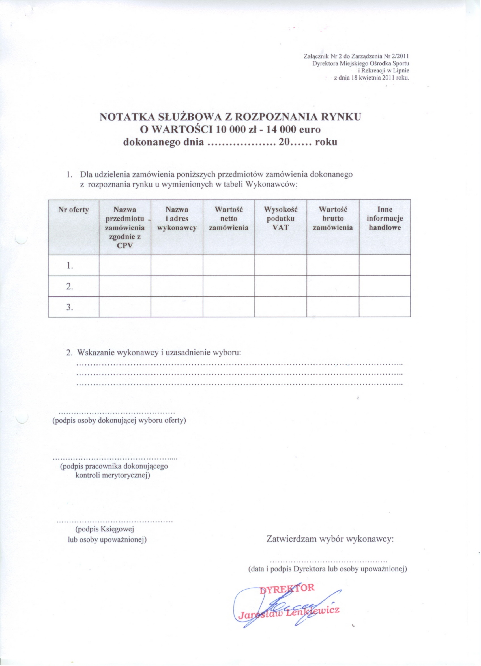 (data i podpis Dyrektora lub osoby upoważnionej)

